《QQ炫舞》手机端点击后台消息通知进入某指定界面方案

修订记录
修订人 | 修订内容 | 修订日期 | 版本号
杨煜 | 创建 | 2014-11-15 | V1.0.0
杨煜 | 增加 | 2014-11-17 | V1.1.0

目 录
《QQ炫舞》手机端点击后台消息通知进入界面方案 1
修订记录 1
目 录 2
1 基本术语说明 3
2 基本词汇表 3
3 概 述 3
4 详细设计说明 5
5接口设计 6
6 配置说明 6
7 数据库设计 6
8 风险估计 7
9 扩展讨论 7

1 基本术语说明
无

2 基本词汇表

3 概 述
应用启动的正常音乐播放.

4 详细设计说明
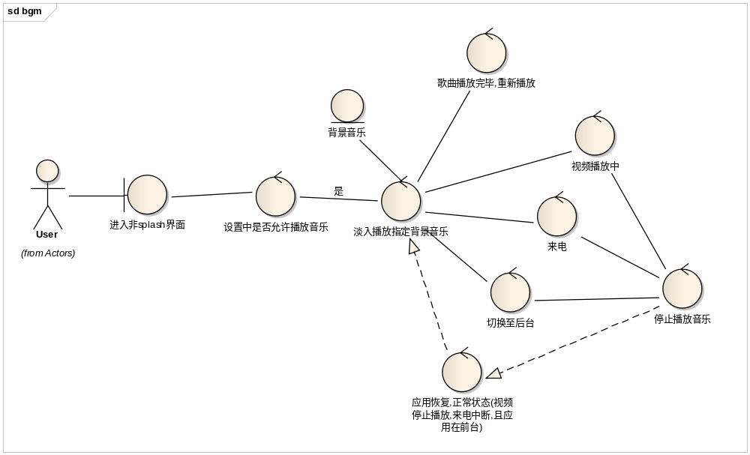
- 音乐播放时间:
进入应用并且在登陆界面之后(非splash的任何界面)

2. 音乐暂停条件
A. 切入后台.
B. 来电
C. 视频正在播放(或者后台播放)
D. 设置中关闭音乐选项.

3. 音乐继播条件
A. 应用从后台resume
B. 视频非后台播放,也非在前台播放
C.设置中允许播放音乐.

4. 音乐继播之后
音乐继续播放,当淡入音乐

5. 音乐播放完毕
播放完毕当重新播放(无限单曲循环)
音乐格式支持OGG

使用MediaPlayer 创建一个音频对象.控制区域在MainFragmentActivity 中.
使用封装类来完成暂停,播放.
视频侦听(最好创建一个视频播放接口,以便更好地暂停或者播放背景乐)
电话侦听: 接受电话广播.来电时关闭音乐.

5接口设计
无

6 配置说明
无。

7 数据库设计
无。

8 风险估计
- CPU评估：
无风险。
- 内存
无风险。
- 网络带宽
无风险。
- I/O
无风险。
- 数据库
无风险。

9 扩展讨论

